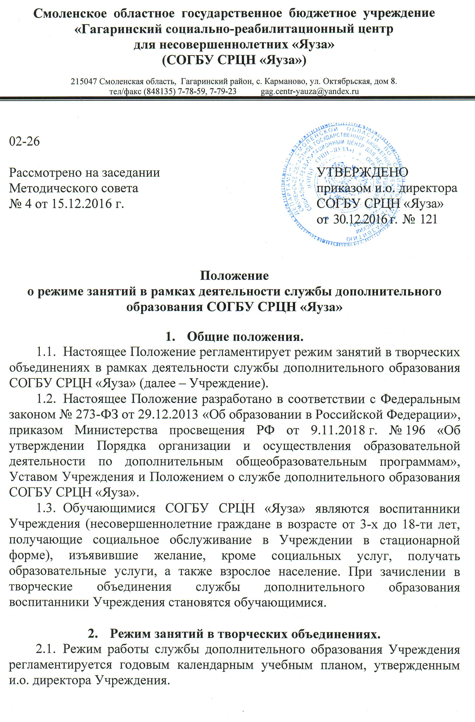

  - Расписание занятий в Учреждении составляется педагогом-куратором дополнительного образования по представлению педагогических работников для создания наиболее благоприятного режима труда и отдыха обучающихся с учетом пожеланий родителей (законных представителей), возрастных особенностей детей и установленных санитарно-гигиенических норм.
  - Продолжительность обучения определяется согласно реализуемым дополнительным общеразвивающим программам.
  - Численный состав в группах творческого объединения определяется дополнительной общеразвивающей программой в зависимости от специфики деятельности, условий работы и установленных требований. Численный состав утверждается приказом и.о. директора Учреждения.
  - Учебный год в Учреждении начинается с 1 сентября. Если этот день приходится на выходной день, учебный год начинается в первый, следующий за ним рабочий день. Заканчиваются учебные занятия в Учреждении 31 мая.
  - В случае отсутствия педагогического работника в Учреждении (отпуск, больничный) во время учебного года, учебные часы продолжаются с момента его выхода на работу до полной реализации программы.
  - Режим работы службы дополнительного образования в Учреждении: в течение всего календарного года, включая каникулярные дни, в соответствии расписанием занятий.
  - Учебная нагрузка для обучающихся соответствует санитарно-гигиеническим требованиям, определяется тематической направленностью объединения, возрастом обучающихся, продолжительностью освоения программы и составляет от 1-х до 5-ти часов, занятия проводятся 1-5 раз в неделю.
  - Продолжительность занятий исчисляется в академических часах – 15-35 минут для дошкольников, для школьников – 45 минут.

